Rodadas lucha Libre:
En este capítulo tenemos 3 diferentes tipos de rodadas en la practica deportiva de la lucha libre, estas estarán nombradas y definidas a continuación:
- Rodada Adelante: Es muy parecida a la voltereta hacia adelante que se realiza en la gimnasia artística, esta está definida como: Vuelta dada en el aire o en una superficie haciendo girar el cuerpo enroscado con la cabeza junto a las piernas para luego reincorporarse en la posición inicial. Y se diferencia en que se puede llegar a la fase de recuperación con las piernas abiertas y semi-flexionadas y paralelas a la altura de los hombros. Esta se compone por distintas fases:
FASES:
1. Posición inicial
Situado de pie, con las piernas flexionadas y brazos estirados al frente.
2. Desequilibrio
El centro de gravedad se desplaza hacia adelante y las manos buscan el suelo
3. Impulso
Esta fase comienza cuando las manos contactan con el suelo. Las piernas se extienden y los brazos se flexionan.
4. Rodamiento
Comienza cuando la región cervical-dorsal toma contacto con el suelo. El cuerpo se agrupa, haciéndose un ovillo.
5. Recuperación
Comienza cuando los pies toman contacto con el suelo. Se recupera la misma posición que la inicial. Las manos, en ningún momento toman contacto con el suelo durante esta fase.
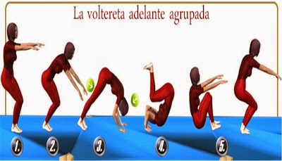
- Rodada Atrás: Según la R.A.E la voltereta se define como una vuelta que da una persona en el aire, o apoyando las manos en el suelo, enroscando el cuerpo e impulsando las piernas en alto para caer y reincorporarse siguiendo la trayectoria inicial. Esta también es muy parecida a la de la gimnasia artística, solo que debe ser ejecutada con mayor amplitud, ejerciendo un mayor control muscular del abdomen para asi lograr una mayor extensión del cuerpo posible y al igual que en el anterior llegar a una posición erecta con las piernas semi-flexionadas y paralela a la altura de los hombros.
FASES
1. Posición inicial
Hay que situarse de espaldas a la dirección en la que se va a girar. De cuclillas y con los brazos al frente extendidos.
2. Desequilibrio
El centro de gravedad se desplaza hacia atrás, como la acción de sentarse. Las manos se colocan a la altura de las orejas con las palmas hacia atrás.
3. Impulso
Comienza cuando los pies se separan del suelo. Esta acción se realiza de forma rápida y envolvente.
4. Rodamiento
La espalda toma contacto sucesivamente desde la zona lumbar hasta la cervical. Las manos han de estar apoyadas en el suelo por detrás de los hombros.
5. Recuperación
Comienza cuando la cadera se sitúa sobre la vertical. se extienden los brazos para poder pasar la cabeza y los pies buscan el suelo.}
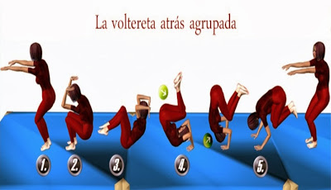
c) Rodada ¾ o mexicana: Esta al igual que las demás tiene una definición más compleja, ya que tiene el mismo fin o es un movimiento muy parecido, su diferencia radica en que se debe utilizar un brazo (ya sea izquierdo o derecho) semi-flexionado por arriba del cuerpo (cabeza) y con la pierna del mismo lado por delante del cuerpo también, luego debe realizar un giro por hacia adelante pero este debe pasar por la zona del hombro y la parte superior de la espalda, logrando además con la otra mano golpear el piso para generar ruido de una semi-caida, para luego reincorporarse poniendo de primer apoyo la pierna que se llevaba adelante en un comienzo, quedando además con la otra pierna en cuclillas, lo que permitirá una rápida reincorporación a posición inicial.
